SLOVENŠČINA – 8. RAZRED – SKUPINA ZUPAN 7. 4. 2020

Dober nasvet je vreden zlata
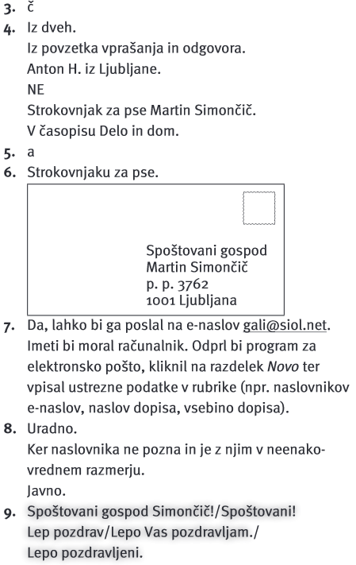
Rešitve nalog str. 31-33/3.-9., 11.-17.
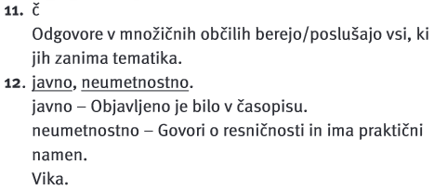
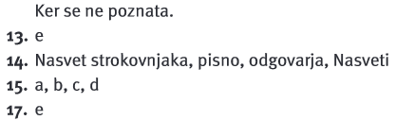

Danes pa preberi še besedilo na str. 34 (naloga 18.) Nato reši še naloge 19.-20., 22.-32.
Dodatno navodilo za 26. nalogo, če si pozabil, kaj pomeni parni glagol. To pomeni, da dovršnemu glagolu poiščeš nedovršni glagol in obratno.

Vem, da ste dela na daljavo že malo naveličani in da pogrešate druženje s sošolci. Tudi jaz pogrešam šolski živžav in upam, da se kmalu vidimo.

Učiteljica Vrhovnikova mi je poslala še ocene, ki ste si jih za slovenščino prislužili pri ZGO (Trubar). Pridni ste bili!

